赛题与数据

数据下载
请提供下载链接
训练数据：train.csv
测试数据：testA.csv
提交样例：submit_testA.csv

竞赛题目
异烟酸用作医药中间体，主要用于制抗结核病药物异烟肼，也用于合成酰胺、酰肼、酯类等衍生物。烟酰胺生产过程包含水解脱色、结晶甩滤等过程。每个步骤会受到温度、时间、压强等各方面因素的影响，造成异烟酸收率的不稳定。为保证产品质量和提高生产效率，需要调整和优化生产过程中的参数。然而，根据传统经验的人工调整工艺参数费时费力。近年来，人工智能在工艺参数优化以及视频检测等领域取得了突飞猛进的成果。AI技术的发展有望助力原料药制造企业实现工艺生产革新，规范生产操作过程，从而达到提高产品的收率的目标。
本次竞赛要求选手以异烟酸生产过程中的各参数，包括各主要步骤的时间、温度、压强等参数为基础，设计精确智能的优秀算法，提升异烟酸的收率。

竞赛数据
竞赛包含有2000批次来自实际异烟酸生产中的各参数的监测指标和最终收率的数据。监测指标由两大工序数十个步骤构成。总生产步骤达30余项。我们将工序和步骤分别用字母和数字代号表示，比如A2，B5分别表示A工序第二步骤和B工序第五步骤。样例数据参考训练数据。数据集包括生产过程中10个步骤的参数， 样本id、A1-A28、B1-B14包括原料，辅料，时间，温度，压强及收率等， 可以看一下生产过程的流程图：
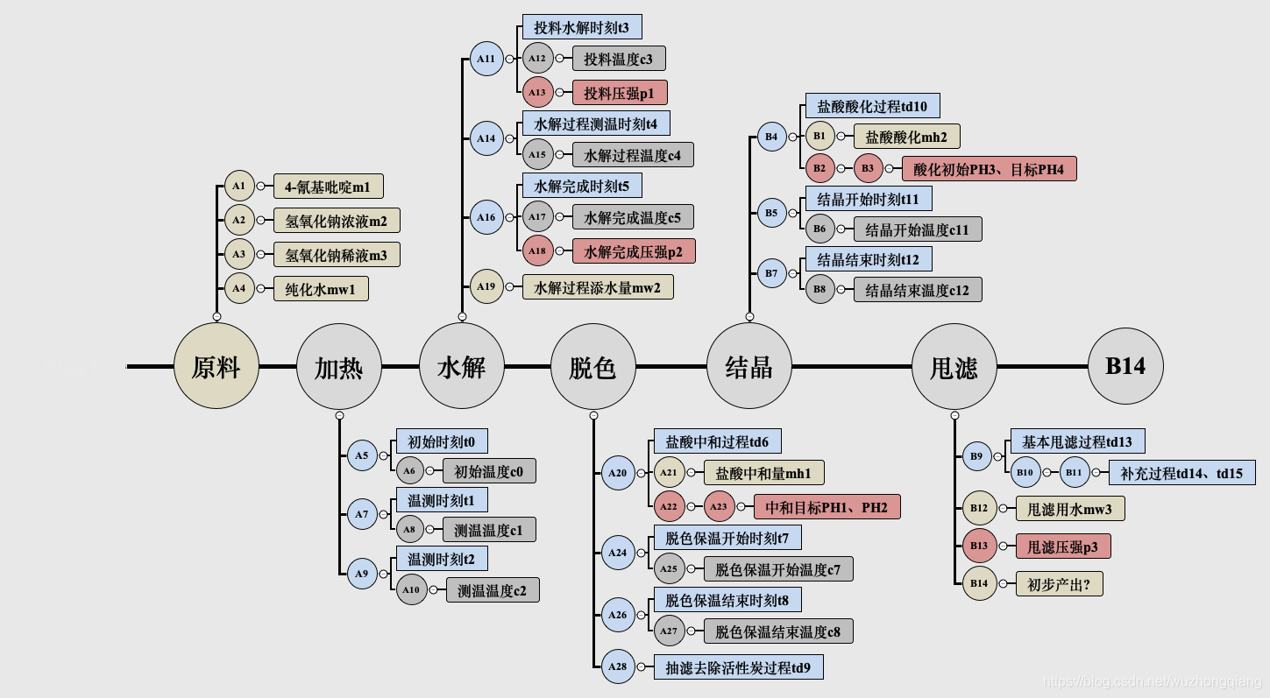

提交说明
要求选手通过使用生产过程的各参数，训练算法来预测最终异烟酸的收率。
提交结果文件：每批次异烟酸预测收率，选手提交csv格式。该文件由两列组成，第一列为异烟酸批次id，test；第二列为预测的异烟酸预测收率，以小数形式表示，建议保留小数点后三位。参考：
sample_1656 | 0.92
sample_1548 | 0.8801

提交代码文件，请将提交文件打包成一个ZIP压缩包，以“学号-姓名”命名，通过比赛页面“代码提交”入口提交，提交代码文件仅要求提交一次最终版代码（成绩最佳版）即可。

评价指标

提交结果与实际收率结果进行对比，以均方误差（MSE）为评价指标，结果越小越好。

